泽连斯基新年致辞：让乌克兰土地回归！第一天却迎来大规模空袭

[有理儿有面](javascript:void(0);)

**有理儿有面**

微信号 youli-youmian

功能介绍 你说是不是

2023-01-02[原文](https://mp.weixin.qq.com/s?__biz=Mzg3MjEyMTYyNg==&mid=2247579170&idx=3&sn=c68285d68db082d090b65a443810dce0&chksm=cef7e257f9806b41bb9ec75bd6e8f85087ffa3682ac8c787e44e1869eb5142764e7213cbc029&scene=27#wechat_redirect&cpage=204) 发表于

收录于合集

以下文章来源于战忽智库 ，作者战忽智库



战忽智库

.

记录中国崛起，见证中华复兴！





**全文共1577字，图片1张，预计阅读时间为5分钟。**

**文章转载于“战忽智库”。**



▼

据环球网报道，当地时间2022年12月31日，乌克兰总统泽连斯基在多个社交平台上发表新年致辞，声称“2022年是乌克兰的伤心之年，我们哭干了眼泪”。所以，希望“2023年会成为回归之年，让士兵可以回归家庭中，让乌克兰的土地得到回归，那些暂时被占领的土地，将得到永远的自由”。

新年到了，在新的一年来临之际许个愿，这是人之常情。但泽连斯基这个愿或许有点太过脱离现实。因为不只是世界上其他国家，就连那些一直在不遗余力支持乌克兰的西方国家，也都不敢在与以往那样动不动就妄谈“胜利”。日前，泽连斯基在访美期间，有美媒就留意到这么一个细节：拜登与泽连斯基在出席联合新闻会期间，话虽然说的很多，但自始至终没有出现“胜利”的字眼。

显然，包括拜登本人在内的这些西方政客，应该都清楚想要帮助乌克兰要回已被并入俄版图的那些土地，可能性几乎为零。当然，除非西方愿意付出巨大牺牲出兵乌克兰。但问题在于，几乎没有一个西方国家政府存在过这样的念头。

毕竟，他们支持乌克兰，本身就是希望利用乌克兰人的牺牲去替他们削弱俄罗斯的军事实力，而非为了乌克兰这么一枚棋子跟俄罗斯玩命。美国日前透过俄驻美大使馆人员告诉拉夫罗夫，“美国不希望也不想跟俄罗斯发生直接冲突”，这就足以说明西方在乌克兰问题上的真实态度。

在新的一年来临之际，欧盟和北约国家都没有放弃对乌克兰的支持意愿。但问题在于，欧洲的北约成员国在对乌军援问题上，已经出现明显的心有余而力不足的迹象。这些国家不但军队武库被掏空，经济也因能源危机和通货膨胀而被变得遍体鳞伤。即便各国政府的政客仍愿意继续对乌克兰提供武器，但各国民众都很难在支持这种伤人害己的自残性举措。所以说，泽连斯基发表上述的新年致辞，充其量就是在糊弄乌克兰军民、还有自己。

或许是作为对泽连斯基新年致辞的回应，俄军在新年的第一天就通过空袭给他“拜年”，告诉他所许下的这个新年愿望，可能要到梦里才能实现了。据环球网报道，当地时间2023年1月1日一大早，乌克兰全境多个地区遭到俄军导弹的大规模空袭。基辅州军事行政长官库巴列在社交媒体上声称，基辅多个地方传来剧烈的爆炸声，防空系统已经启动。

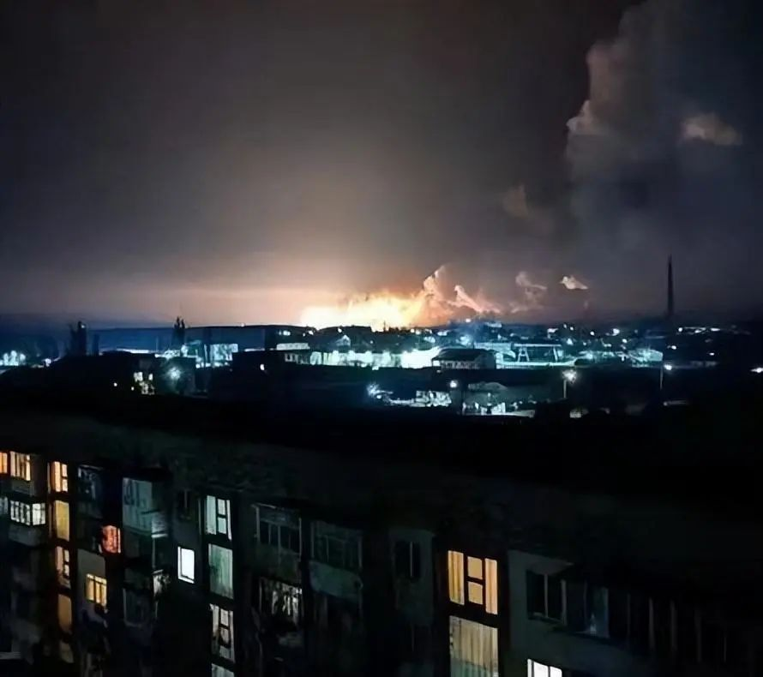

日前，俄总统普京在克里姆林宫发表讲话时表示，俄方“有望在2023年底结束战争”。这就意味着，俄罗斯正打算与乌克兰和西方“论持久战”。作为对普京总统相关言论的一种积极回应，俄国防部日前也在其社交媒体上发布一张图片，并配文称“口径导弹永远用不完”。俄国防部此举，摆明了就是在提醒乌克兰和西方，俄罗斯有的是军事能量，在乌克兰问题上与对手死扛到底。

西方对乌军援仍没有停止，但随着战争的不断延续，很多西方国家的武器库存都已经被掏空。即便是美国，之前也不得不不断拖延向乌克兰交付先进武器的日期，甚至还从韩国采购10枚155毫米炮弹用于支持乌克兰。试想一下，美国这个西方老大都这幅摸样了，其他北约国家那就更不用说了。众所周知，乌克兰本身就是靠西方的输血才能维持战斗需求的国家，一旦失去西方的军援来源，这场战争根本就打不起来。

显然，在进入2023年之后，西方对乌克兰的军援应该不会停止，但想要达到战争初期的那种规模，基本已经不可能了。而随着俄军针对乌克兰全境的关键基础设施的毁灭性打击，按照拉夫罗夫的说法就是，西方在乌克兰的武器投入正变得越来越困难。相比之下，俄军无论是在对乌全境空袭中有着“用不完”的巡航导弹，俄军前线部队的弹药补给也无忧，这将让乌克兰军队在战场上的处境更加糟糕。

所以说，泽连斯基希望在2023年“让士兵归家”，当然只要放弃抵抗，这个愿望明天就能实现。至于让“被占”领土“回归”乌克兰，泽连斯基这种愿望哄哄自己和臣民还行，但千万被当真。原因很简单，西方虽说需要乌克兰为其卖命，但从未真正考虑过要“维护乌克兰的领土完整”。

**图片源自网络**





**关注公众号：**

**有理儿有面**

**理   性｜   揭   秘｜   探   讨**







### 精选留言

用户设置不下载评论